MS EXCEL – Funkce, vzorce

1. Vkládání funkcí

Vkládání funkcí provádíme pomocí karty Vzorce. Ty jsou zde rozděleny do několika kategorií – finanční, logické, matematické, statistické, datum a čas, vyhledávací, databáze a další. Při častější práci se vzorci je užitečná i nabídka Naposledy použité, kam se ukládají ty funkce, které jsme použili v poslední době bez ohledu na to, do jaké kategorie patří.
V hodinách informatiky na základní škole budeme z těchto funkcí používat jen některé, s dalšími se seznámíte při studiu na středních školách.

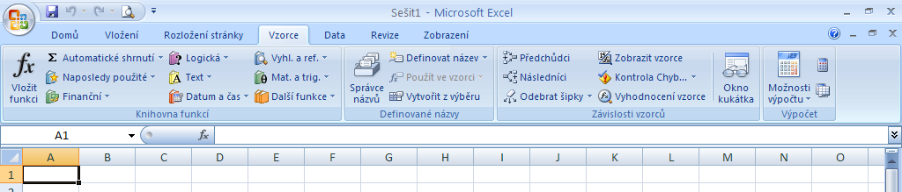

Pokud potřebujeme použít nějakou funkci a nevíme, do které kategorie patří, můžeme využít možnost Vložit funkci. Otevře se dialogové okno, ve kterém v řádku Vybrat kategorii zvolíme Vše. V abecedním pořadí se zde zobrazí všechny dostupné funkce, ze kterých si tu požadovanou můžeme vybrat.

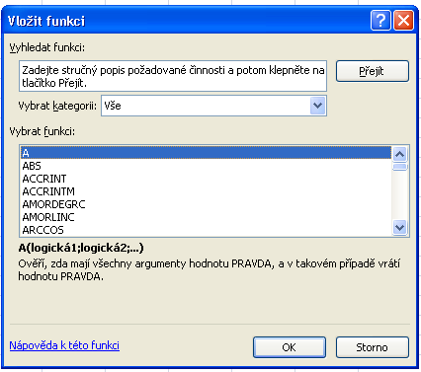

Po vybrání zvolené funkce se otevře dialogové okno, ve kterém doplníme požadované údaje. Toto dialogové okno se liší podle druhu vybrané funkce.

Příklad: vzor dialogového okna pro vložení funkce KDYŽ (podmínka), ČAS, DATUM a SOUČIN

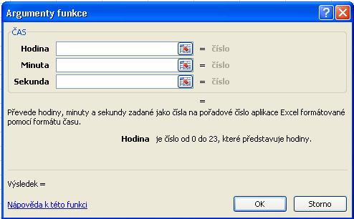
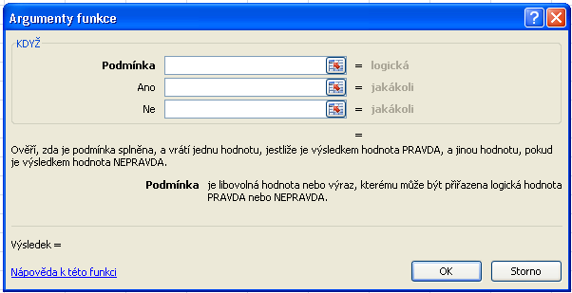

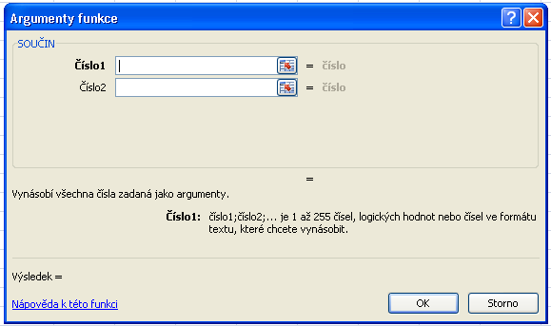
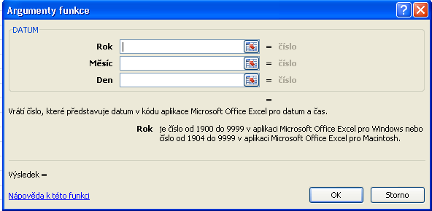

2. Funkce SOUČET a PRŮMĚR

S těmito funkcemi budeme na základní škole pracovat nejčastěji. Najdeme je v pravé části karty Domů, kde jsou skryté v ikoně Automatické shrnutí, nebo na kartě Vzorce (viz výše). Po kliknutí na šipku u ikony Automatické shrnutí se objeví nabídka pěti funkcí, ze kterých si můžeme vybírat.

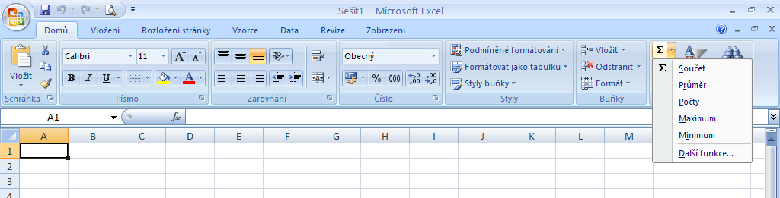

Při vkládání máme dvě možnosti, jak můžeme postupovat. Buď si nejprve označíme buňky, se kterými budeme chtít pracovat (počítat) a pak volíme požadovanou funkci, nebo klikneme do buňky, kde chceme mít vloženou funkci, tu pak zvolíme a pak zkontrolujeme, příp. i upravíme, oblast buněk, se kterými se má počítat:

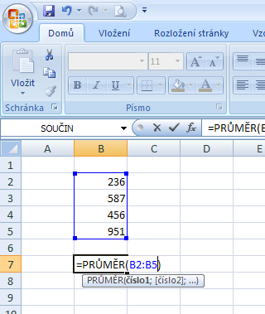
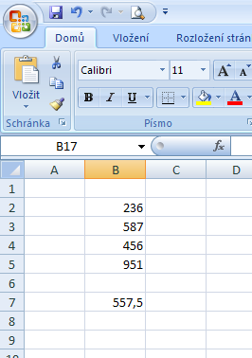
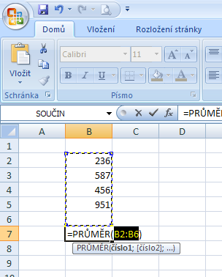

Před úpravou vzorce Po úpravě vzorce Po vložení vzorce

3. Vkládání vzorce napsáním

Ne všechny výpočty se dají provádět pomocí předdefinovaných funkcí. Často si musíme požadovaný vzorec napsat sami. Každý vzorec musí začínat rovnítkem. Pak následují proměnné zapsané buď pomocí souřadnic buněk (pokud to jde) nebo konkrétními čísly a znaménky matematických operací, případně závorkami apod.

Příklad:

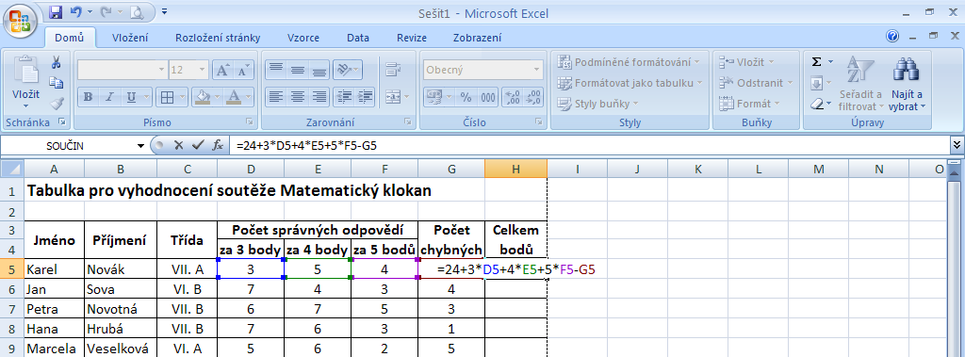

Vysvětlení vzorce v buňce H5: do soutěže každý účastník vstupuje s 24 body, proto vzorec za rovnítkem začíná tímto číslem; v buňce D5 je zapsán počet správných odpovědí po 3 bodech – celkem je to 3*D5 bodů (3*3 body) – tato hodnota se ke vzorci připočítává; stejně je to s hodnotami v buňkách E5 a F5 – počet správných odpovědí po 4 (5) bodech – proto se ve vzorci dále připočítávají hodnoty 4*E5 a 5*F5; v buňce G5 je počet chybných odpovědí – za každou se odečítá 1 bod – proto je ve vzorci –G5. Po kliknutí na klávesu Enter se vypočítá hodnota podle vloženého vzorce. Do dalších buněk je výhodné vzorce z buňky H5 zkopírovat a vložit.
POZOR: do vzorců je skutečně NUTNÉ zapisovat označení buněk (D5, E5, F5, G5) a ne konkrétní čísla (3, 5, 4, 2) jinak by se vzorce nedaly kopírovat a po změně hodnot by nefungovaly!

Úkol: Vytvoř tabulky podle předlohy. Doplň vzorce pro součet, průměr a výpočet zůstatku.

Postup:
1. Vytvoř nový sešit aplikace MS Excel a pojmenuj jej svým jménem.
2. Do Listu 1 vytvoř tabulku č. 1 podle předlohy.
3. Do posledního řádku vlož vzorce pro součet.
4. Do Listu 2 vytvoř tabulku č. 2 podle předlohy.
5. Do posledního sloupce vlož vzorce pro průměr.
6. Do Listu 3 vytvoř tabulku č. 3 podle předlohy.
7. Do posledního sloupce vepiš vzorce pro výpočet zůstatku.
8. Hotovou práci si zkontroluj a ulož na server do složky s názvem úkolu.

Předloha:

Tabulka č. 1
Prodej knih v jednotlivých čtvrtletích roku
 | beletrie | cestopisy | životopisy | naučné | encyklopedie
1. čtvrtletí | 2568 | 957 | 846 | 1698 | 542
2. čtvrtletí | 3258 | 849 | 743 | 1596 | 493
3. čtvrtletí | 2387 | 753 | 852 | 1429 | 658
4. čtvrtletí | 3698 | 1025 | 914 | 1847 | 803
celkem

Tabulka č. 2
Hodnocení žáků
Jméno | Příjmení | M | Fy | Ch | Př | Ze | Průměr
Karel | Novák | 1 | 2 | 1 | 1 | 2
Jan | Sova | 2 | 1 | 3 | 2 | 3
Petra | Novotná | 3 | 2 | 4 | 2 | 2
Hana | Hrubá | 2 | 3 | 3 | 1 | 2
Marcela | Veselková | 2 | 1 | 1 | 2 | 1

Tabulka č. 3
Přehled účtů
 | Původní zůstatek | Příjmy | Výdaje | Úroky | Poplatky | Nový zůstatek
Novákovi | 2 459 Kč | 35 789 Kč | 34 621 Kč | 15 Kč | 96 Kč
Palátovi | 10 587 Kč | 42 175 Kč | 44 587 Kč | 21 Kč | 125 Kč
Kolářovi | 3 145 Kč | 29 241 Kč | 28 963 Kč | 13 Kč | 84 Kč
úroky – platí banka klientovi
poplatky – platí klient bance

Správné řešení:

Tabulka č. 1
Prodej knih v jednotlivých čtvrtletích roku
 | beletrie | cestopisy | životopisy | naučné | encyklopedie
1. čtvrtletí | 2568 | 957 | 846 | 1698 | 542
2. čtvrtletí | 3258 | 849 | 743 | 1596 | 493
3. čtvrtletí | 2387 | 753 | 852 | 1429 | 658
4. čtvrtletí | 3698 | 1025 | 914 | 1847 | 803
celkem | 11911 | 3584 | 3355 | 6570 | 2496

Tabulka č. 2
Hodnocení žáků
Jméno | Příjmení | M | Fy | Ch | Př | Ze | Průměr
Karel | Novák | 1 | 2 | 1 | 1 | 2 | 1,4
Jan | Sova | 2 | 1 | 3 | 2 | 3 | 2,2
Petra | Novotná | 3 | 2 | 4 | 2 | 2 | 2,6
Hana | Hrubá | 2 | 3 | 3 | 1 | 2 | 2,2
Marcela | Veselková | 2 | 1 | 1 | 2 | 1 | 1,4

Tabulka č. 3
Přehled účtů
 | Původní zůstatek | Příjmy | Výdaje | Úroky | Poplatky | Nový zůstatek
Novákovi | 2 459 Kč | 35 789 Kč | 34 621 Kč | 15 Kč | 96 Kč | 3 546 Kč
Palátovi | 10 587 Kč | 42 175 Kč | 44 587 Kč | 21 Kč | 125 Kč | 8 071 Kč
Kolářovi | 3 145 Kč | 29 241 Kč | 28 963 Kč | 13 Kč | 84 Kč | 3 352 Kč
úroky – platí banka klientovi
poplatky – platí klient bance

Správný vzorec: =B4+C4-D4+E4-F4 enter

Zdroje:
NAVRÁTIL, Pavel. 30 příkladů v Excelu. Vydání první. Prostějov: Computer Media, 2002. 120 s. ISBN 80-902815-2-4.

Škola: Základní škola Trávníky Otrokovice, příspěvková organizace
Číslo projektu: CZ.1.07/1.4.00/21.2637
Název výukového materiálu: MS EXCEL – Funkce, vzorce
Autor: Mgr. Eva Horňáková
Vytvořeno: 13. 11. 2011
Ročník: 9.
Vzdělávací oblast: Informační a komunikační technologie
Vzdělávací obor: Základy informatiky
Tematický okruh: Zpracování a využití informací
Téma: Práce s tabulkovým kalkulátorem
Pomůcky: počítač, dataprojektor
Anotace: Pracovní list je určen k seznámení žáků s možnostmi vkládání funkcí a vzorců (předdefinované funkce, vkládání vzorců napsáním) a k seznámení s nejpoužívanějšími funkcemi (součet, průměr). Součástí pracovního listu jsou i jednoduché úkoly včetně ukázek správného řešení.

Tato práce je šířena pod licencí CC BY-SA 3.0. Odkazy a citace jsou platné k datu vytvoření této práce.
Texty jsou vlastní originální tvorbou autora.
Všechny objekty použité k vytvoření tohoto materiálu jsou součástí softwaru Microsoft® Office.

